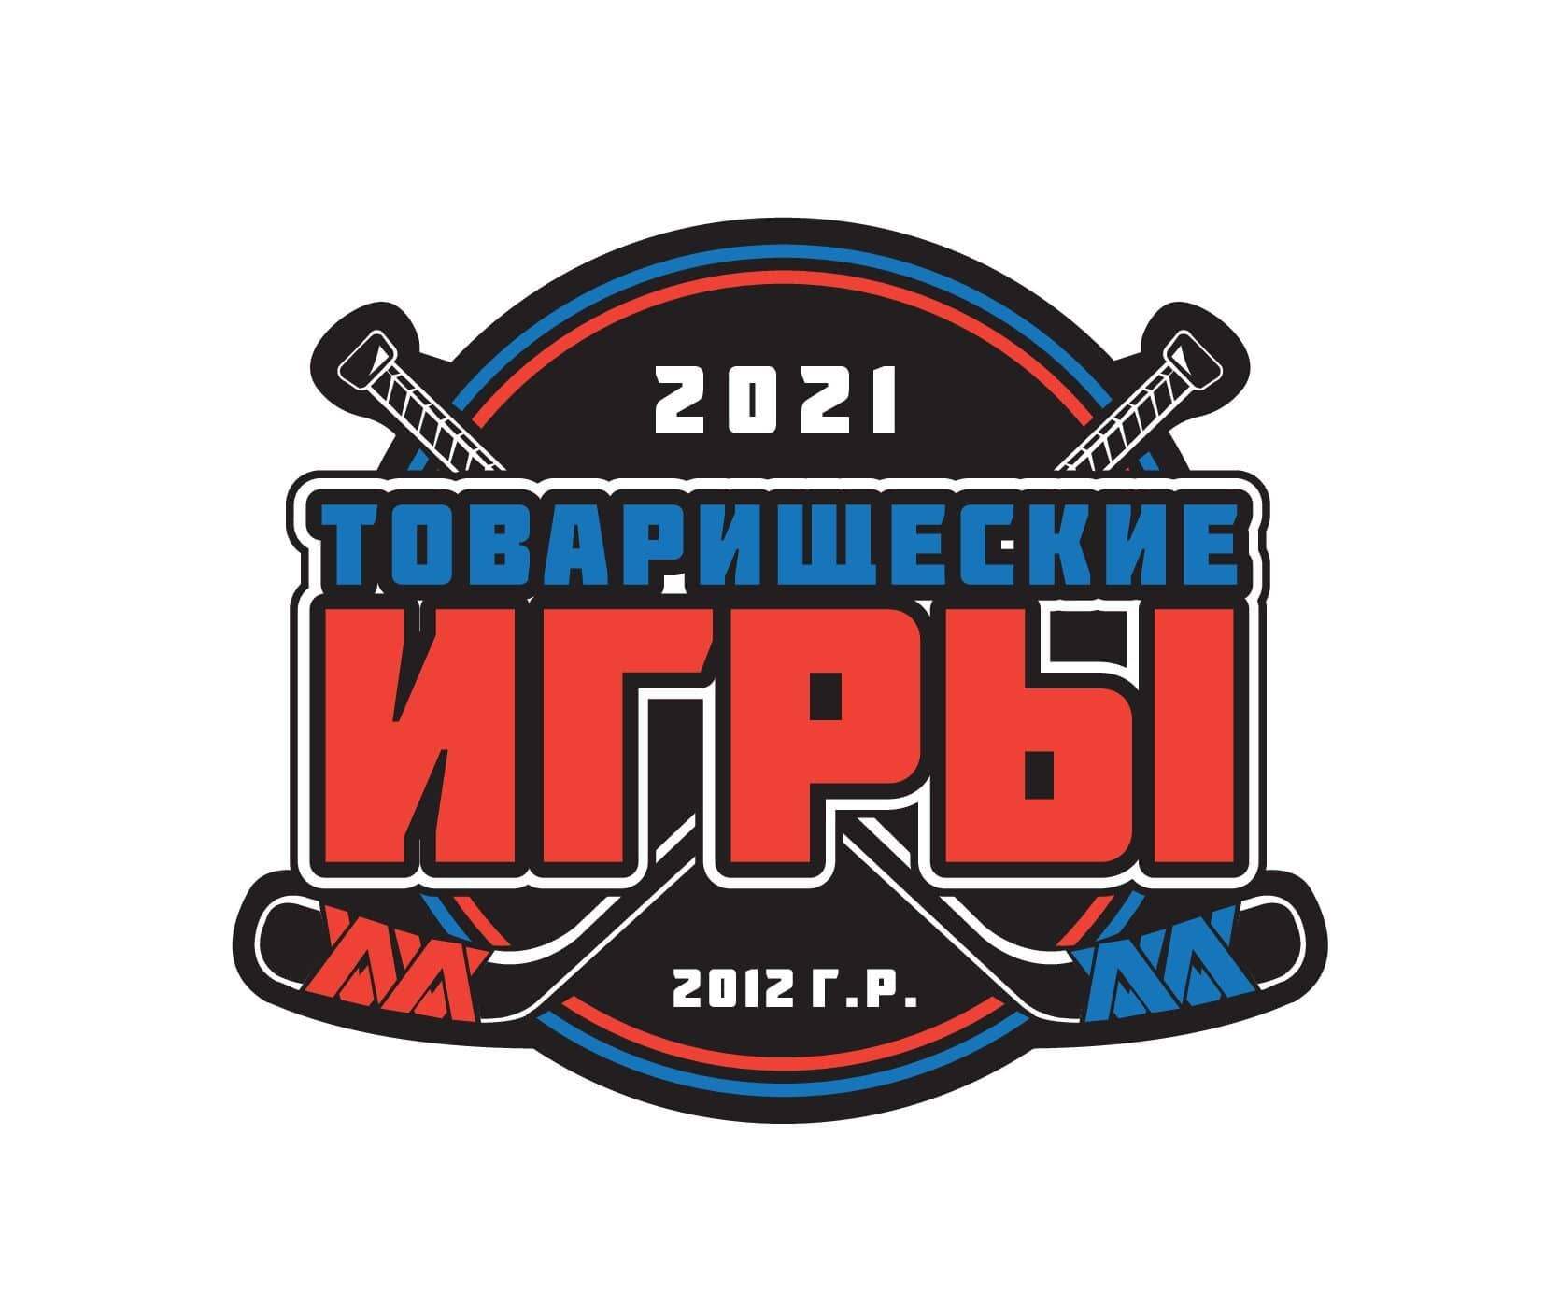 | ОФИЦИАЛЬНЫЙ ПРОТОКОЛ МАТЧА

Соревнование |  |  |  |  | Дата | 19.09.2021 | Игра №
Место проведения | Город | Санкт-Петербург | Арена | Хоккейный город | Время | 14:30 | Зрители

«A» Красные Медведи |  |  |  |  | Взятие ворот |  |  |  |  |  |  | Удаления
№ | Фамилия, И. | (К/А) | Поз. | Игр. | # | Время |  | Г | А 1 | А 2 | ИС | Время |  | № | Мин | Нарушение | Начало |  | Окончание
54 | Хабибуллин Ринат Русланович |  | В | Да |  |  |  |  |  |  |  | 13 | 50 | 77 | 2 | подн | 13 | 50 | 14 | 15
33 | Алеханов Петр Александрович |  | В | Да
19 | Алфёров Александр Алексеевич |  |  | Да
46 | Глушенкова Лиза Андреевна |  |  | Да
99 | Гаврилов Руслан Павлович |  |  | Да
79 | Голубев Дмитрий Алексеевич |  |  | Да
17 | Смирнов Эмиль Андреевич |  |  | Да
7 | Арасланов Михаил Леонидович |  |  | Да
77 | Зернов Слава Дмитриевич |  |  | Да
87 | Юрченко Семен Алексеевич |  |  | Да
12 | Расин Владимир Леонидович |  |  | Да
97 | Опехтин Иван Денисович |  |  | Да
50 | Баклагов Святослав Олегович |  |  | Да
68 | Ланзингер Ярослав Ильич |  |  | Да
26 | Тарадай Алексей Алексеевич |  |  | Да
11 | Тимченко Иван Евгеньевич |  |  | Да
8 | Плясунов Арсений Павлович |  |  | Да
98 | Федоров Алексей Павлович |  |  | Да
Главный тренер: |  |  |  |  | Лучший игрок: 33 |  |  |  |  |  |  | Оценка: |  |  |  | подпись

«Б» СКА ХК Дроздецкого 2012 г.р. |  |  |  |  | Взятие ворот |  |  |  |  |  |  | Удаления
№ | Фамилия, И. | (К/А) | Поз. | Игр. | # | Время |  | Г | А 1 | А 2 | ИС | Время |  | № | Мин | Нарушение | Начало |  | Окончание
20 | Алексанян Артур Гагикович |  | В | Да | 1 | 03 | 36 | 25 | 28 |  |  | 33 | 25 | 22 | 2 | подн | 33 | 25 | 35 | 25
30 | Бобров Кирилл Олегович |  | В | Да | 2 | 07 | 19 | 25 | 28
10 | Акентьев Евгений Константинович |  |  | Да | 3 | 14 | 15 | 41 |  | +1
3 | Бугрименко Богдан Александрович |  |  | Да | 4 | 17 | 01 | 8 | 6
15 | Бугрименко Иван Алексанжд |  |  | Да | 5 | 20 | 22 | 21
8 | Захаров Демид Игоревич |  |  | Да | 6 | 21 | 08 | 41 | 21 | 2
21 | Коробов Семен Евгеньевич |  |  | Да | 7 | 33 | 51 | 25 | 13 | -1
11 | Николаев Егор Артемович |  |  | Да | 8 | 34 | 53 | 11 |  | -1
27 | Никоноров Евгений Дмитриевич |  |  | Да | 9 | 40 | 51 | 28 | 11
9 | Петров Ярослав Станиславович |  |  | Да
6 | Плотников Андрей Викторович |  |  | Да
22 | Шапошник Илья Денисович |  |  | Да
41 | Гарькуша Степан Константинович |  |  | Да
28 | Гуревич Владислав Игоревич |  |  | Да
13 | Коротаев Константин Александрович |  |  | Да
2 | Семенов Вячеслав Александрович |  |  | Да
25 | Федоров Дмитрий Сергеевич |  |  | Да
Главный тренер: |  |  |  |  | Лучший игрок: 25 |  |  |  |  |  |  | Оценка: |  |  |  | подпись

Послематчевые броски |  |  |  |  |  | Время игры вратарей |  |  |  |  | Результат по периодам |  | 1 | 2 | 3 | О Т | ПБ |  | Общ. | Время игры
«А» | «Б» | Вр «А» |  | Вр «Б» | Результат | Время |  | «А» | «Б» |  | Взятие  ворот | «А» | 0 | 0 | 0 |  |  |  | 0 | Начало |  | 14 | 55
 |  |  |  |  |  | 00 | 00 | 33 | 30 |  | Взятие  ворот | «Б» | 4 | 4 | 1 |  |  |  | 9 | Окончание |  | 15 | 45
 |  |  |  |  |  | 20 | 00 | 54 |  |  | Штрафное  время | «А» | 2 | 0 | 0 |  |  |  | 2 | Тайм-аут «А»
 |  |  |  |  |  | 45 | 01 |  | 20 |  | Штрафное  время | «Б» | 0 | 2 | 0 |  |  |  | 2 | Тайм-аут «Б»
 |  |  |  |  |  | 60 | 00 | 54 | 20 |  | Броски по воротам | «А» | 3 | 3 | 2 |  |  |  | 8
 |  |  |  |  |  |  |  |  |  |  | Броски по воротам | «Б» | 10 | 9 | 4 |  |  |  | 23
 |  |  |  |  |  |  |  |  |  |  | Судьи при оштрафованных игроках |  |  |  |  | Судья времени игры
 |  |  |  |  |  |  |  |  |  |  | Судьи при оштрафованных игроках |  |  |  |  | Секретарь
 |  |  |  |  |  |  |  |  |  |  |  |  |  |  |  | подпись
Главный судья |  |  |  |  |  |  |  |  |  | Линейный судья
Главный судья |  |  |  |  |  |  |  |  |  | Линейный судья
подписи |  |  |  |  |  |  |  |  |  | Инспектор |  |  |  |  |  |  |  | Замечания на обороте |  |  | Да | Нет

